**#大促第二弹#：阿里云双十一安全会场攻略优惠关键词：**充值满额享长期折扣（低至65折）

**优惠产品关键词：**安骑士、web应用防火墙、高防IP、安全管家、态势感知、加密服务、证书服务、移动安全、数据风控、绿网

* **充值满额即享长期折扣**

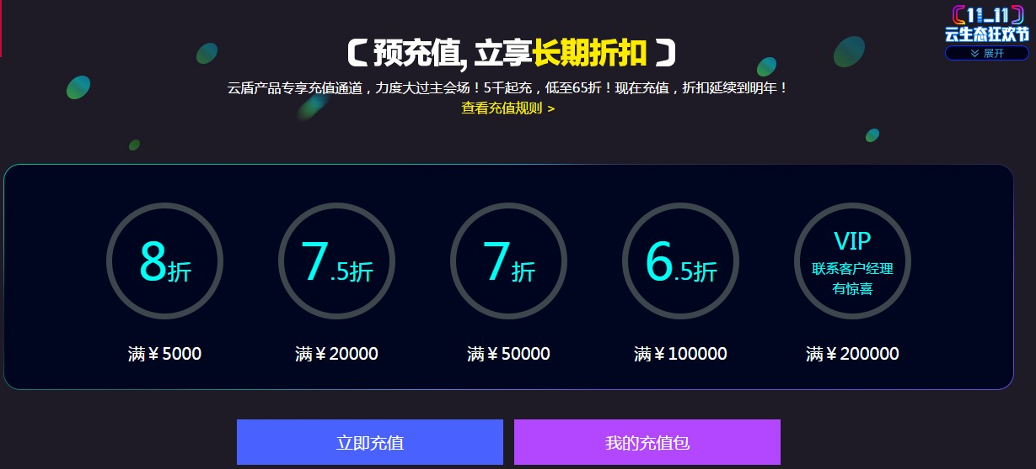

[**进入阿里云双十一安全会场充值>>**](http://click.aliyun.com/m/7265/)

如您有购买安全产品的需求，建议您参加云盾充值活动，**充值金额越大，享受优惠力度越大，最高可享65折，此折扣是对于充值账号的折扣权益，您在2017年3月31日前均以此折扣消费安全产品，同时充值金额可以用作消费直接抵扣。**

|  |  |  |  |
| --- | --- | --- | --- |
| **充值金额** | **对应权益** | **充值账户获得购买安全产品折扣权益** | **充值金额&折扣权益有效期** |
| 充值满5,000元 | 享云盾产品8折 | 8折权益 | 1. 充值卡有效期：2016年11月8日-2017年3月31日，折扣次日生效，有效期至2017年3月31日。 2. 充值金额和优惠政策仅限购买云盾相关商品： 安骑士、web应用防火墙、高防IP、安全管家、态势感知、加密服务、证书服务、移动安全、数据风控、绿网 3. 折扣权益与1年85折、包2年7折、3年5折政策不能叠加享受；   注：先知不参与上述充值折扣活动，购买先知（安全测试）5万返2万代金券、10万返3万代金券，代金券不能买高防和先知，可以买ECS和云盾其他产品。 |
| 充值满20,000元 | 享云盾产品75折 | 75折权益 |
| 充值满50,000元 | 享云盾产品7折 | 7折权益 |
| 充值满100,000元 | 享云盾产品65折 | 65折权益 |
| 充值满200,000 | 联系客户经理 | 神秘惊喜 |

* **安全分会场常见问题及回答**

**1、跟阿里云的主会场充值是什么关系？主会场充的值能用来买云盾吗？能享受这个折扣吗？**

切勿与阿里云主会场的充值搞混，主会场充值可以用来购买云盾产品，但云盾充值及优惠仅限购买云盾安全产品；只有从云盾专门的充值入口充值，才可享受云盾充值满额打折的活动：

[**http://click.aliyun.com/m/7265/**](http://click.aliyun.com/m/7265/)

**2、充值可以累计吗？先充一次，买了云盾，后来再充值，怎么算折扣？**

充值累计时间为：2016年10月26日-2016年11月11日，活动结束后将按活动期间累计充值金额确定客户最终可享受的折扣力度；

若客户在活动期间下单购买云盾产品的话，只能按截止下单前一日已累计的充值额度享受对应折扣。

**3、充值的金额用完以后，再买还能享受折扣吗？**

折扣有效时间为：2016年10月26日-2017年3月31日，即便充值卡金额用完，2017年3月31日之前购买云盾产品都还是享受对应的折扣。

**4、现在充值马上就能用吗？马上下单就能享受折扣价吗？**

充值次日，累计折扣才能生效。

充值卡使用有效期为：2016年11月8日-2017年3月31日，11月8日之前下单云盾产品可享折扣，但充值卡金额暂无法使用，只能用其他支付方式付款。

**5、购买云盾产品到底怎么算优惠，充值卡和主会场的优惠券能同时使用吗？**

如果您通过云盾充值入口累计充值达到某规定额度，享受了对应折扣资格，且账户内同时有代金券、充值卡和账户余额。那么您购买云盾产品时的扣款逻辑是：先打折，再扣掉代金券，再扣充值卡，最后扣余额。

* **安全分会场充值攻略**

**常见安全产品需求及对应充值额度建议！**

|  |  |  |  |  |
| --- | --- | --- | --- | --- |
| **高防IP** | **web应用防火墙** | **态势感知** | **安骑士** | **建议充值金额** |
| √ | √ | √ | √ | 200000 |
| × | √ | √ | √ | 100000 |
| × | × | √ | √ | 50000 |